**Diseño Proyecto Liga de Fantasía**

**Mariana Lozano 202122878**

1. **Contexto del Problema**

Al iniciar el proceso de diseño es necesario analizar los componentes para la funcionalidad de alto nivel de la aplicación de liga de fantasía, esto debido a la necesidad de poder crear una interfaz visualmente atractiva en la cual se pueda navegar con facilidad para así poder sacar el mayor provecho frente a la funcionalidad de esta misma. Es así como en la siguiente imagen se ilustran las distintas interacciones que tanto u usuario como un administrador van a poder tener dentro de la aplicación: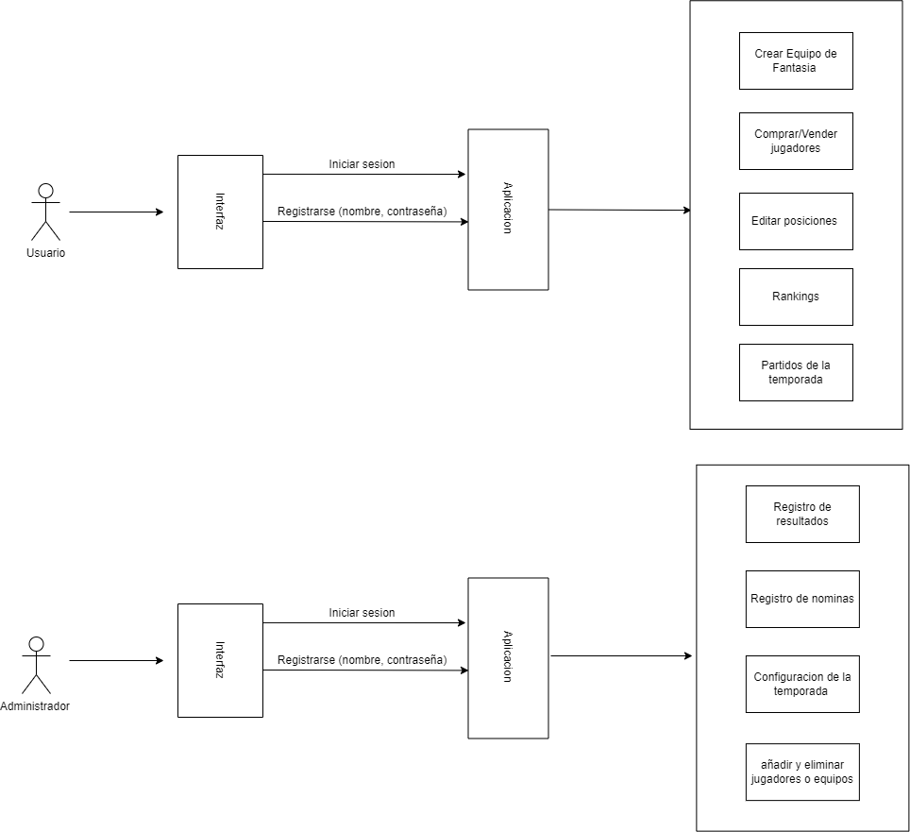

La interacción del usuario con la interfaz corresponde a otorgar las entradas de: registrarse en la aplicación con nombre y contraseña y posteriormente al ingresar poder seleccionar/crear su equipo de fantasía. La interfaz por su parte debe de mostrarle las interacciones que este hace dentro de la aplicación a el administrador .

El administrador le corresponde únicamente otorgar entradas correspondientes al inicio sesión con su nombre, también suministra información de los partidos existentes dentro de la liga más la información de cada temporada.

Por otro lado, la interfaz debe poder solicitar a la aplicación que inicie sesión tanto como administrador como usuario y así registrarse en el juego. Además, debe de poder acceder a los datos proporcionados por la calculadora para así realizar las clasificaciones y puntajes de los jugadores de fantasía. Además podemos encontrar una tienda en donde el jugador va a hacer la compra y venta de jugadores para su equipo.

1. **Componentes candidatos y estereotipos**
   1. Se usará el patrón MVC el cual se ve implementado la aplicación a través del bloque modelo, habrá diferentes clases que formarán parte del programa de fútbol de fantasía, y el controlador obtendrá información sobre las clases y comparará entre ellas para cumplir con los requisitos funcionales, cambiando En otras palabras , hacer toda la lógica de la aplicación, en términos de vista, hay una interfaz gráfica que permite al usuario desarrollar en nuestra aplicación
   2. Los usuarios del tipo **"Administrador"**, deben ser reconocidos para mantener el control general sobre toda la aplicación, incluidas las cargas de archivos, como listados de calendario y cargas de listas para mantener constantemente actualizadas las ligas de fantasía y partes de las mismas.
   3. Otros tipos de usuarios que utilizan la aplicación y/o el sistema requieren una persona que actúe como un jugador real, este tipo de usuario debe poder crear un equipo de fantasía, cambiar el once inicial y el banquillo del equipo, y cambiar el Capitán. Esto corresponde a un candidato de "usuario" del que el usuario es responsable, y el lado de fantasía almacena los cambios realizados por el usuario.
   4. Para el almacenamiento de datos se van a guardar en una carpeta llamada data.
   5. Teniendo en cuenta las reglas de dominio que requieren que el usuario compre otro jugador al vender un jugador, además de asegurarse de que el presupuesto actual del usuario sea suficiente antes de comprar un jugador, es posible regular el precio en el mercado inmobiliario, por ejemplo, determinado por el precio del jugador administrador. Este conjunto de características corresponde al estereotipo de **"mercado"**.
2. **Responsabilidades**

La siguiente tabla en detalle cada una de las responsabilidades y el componente asociado que debe asumir las responsabilidades

| # | responsabilidad | componente al que pertenece |
| --- | --- | --- |
| 1 | Crear equipo de fantasía | Usuario |
| 2 | Editar posiciones | Usuario |
| 3 | vender/comprar jugadores | Usuario |
| 4 | Cargar partido | administrador |
| 5 | Cargar temporada | administrador |
| 6 | Cargar resultados | administrador |
| 7 | añadir/ eliminar jugadores | administrador |
| 8 | ranking | calculadora |

1. **Colaboraciones**

**Inicio de sesión:** Para registrar un usuario se accede desde la vista donde se ingresa la información del usuario (Nombre y contraseña), éste será añadido a un arraylist en donde se almacenarán todos los usuarios existentes en la aplicación. Posteriormente al iniciar sesión, un autenticador validará la información que está registrada y si esta no se encuentra retornara que el usuario o contraseña es invalido.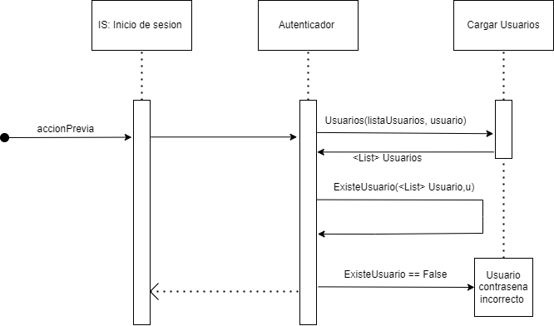

**Creación de Usuario:** Para la creación de un nuevo usuario se le solicitará al usuario que ingrese nombre y contraseña para este, posteriormente esta información será guardada en el arraylist correspondiente a los usuarios, si el usuario ya existe debe de retornar este usuario ya está registrado en el sistema y de lo contrario generará un mensaje de que el usuario fue creado exitosamente.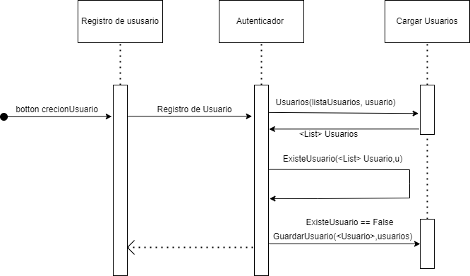

**Registro de resultados:** Para el registro de resultados se le solicitará al administrador que registre los datos ya sea manualmente para guardarlos en un archivo dentro de la aplicación o subiendolos por medio del botón de “cargar archivo csv”:

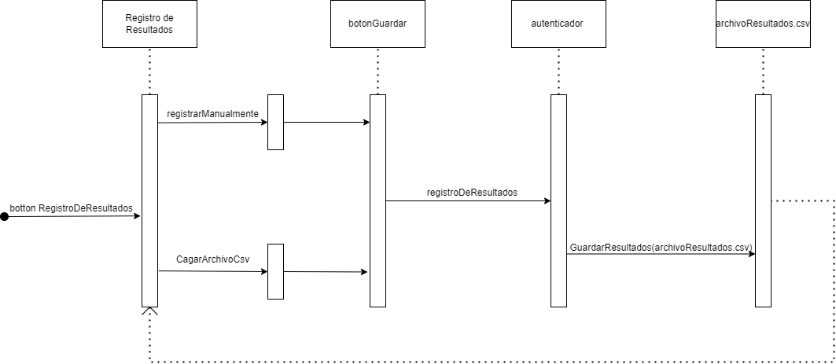

**Registro de nóminas:** Para el registro de resultados se le solicitará al administrador que registre los datos ya sea manualmente para guardarlos en un archivo dentro de la aplicación o subiendolos por medio del botón de “cargar archivo csv”:

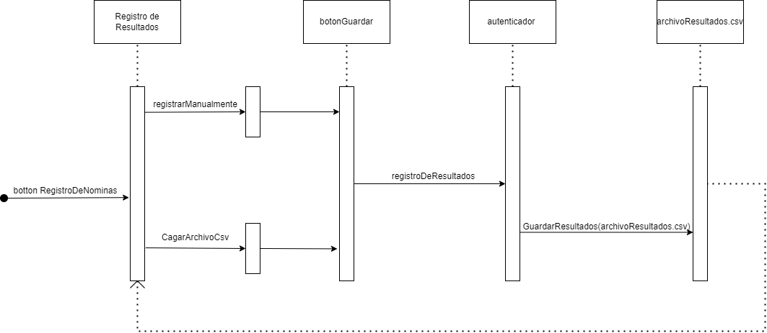

**Configuración de aspectos(eliminar equipo):** Por medio del botón “eliminar equipo” el administrador podrá acceder a los archivos correspondientes a la liga y al listado de jugadores para así poder eliminar estos de la temporada correspondiente:

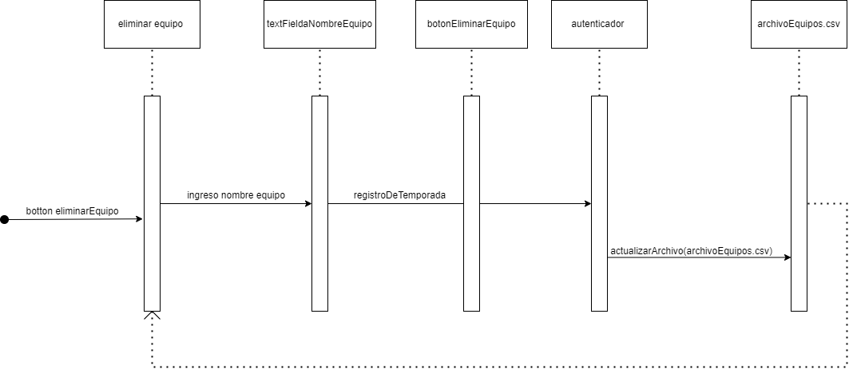

**Configuración de aspectos(eliminar un jugador):** Por medio del botón “añadir jugador” el administrador podrá añadir jugadores al archivo de jugadores.cvs por medio de la consola:

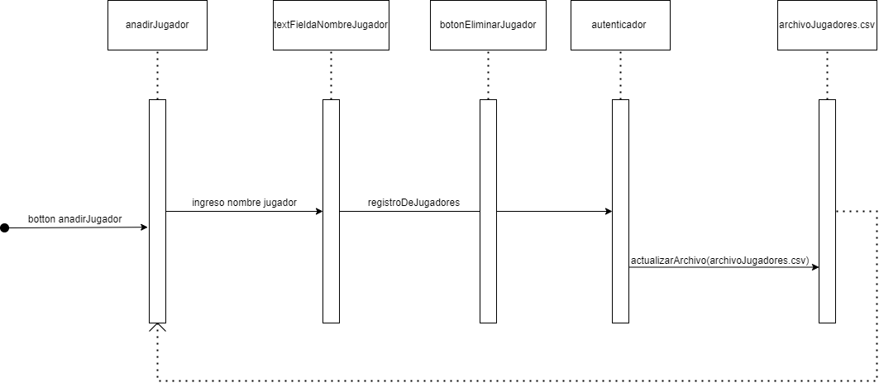

**Crear temporada:** Para la creación de una nueva temporada se le solicitarán al administrador que registre el nombre correspondiente a esta temporada además de archivos tipo csv tanto de los equipos pertenecientes como la información en general de la liga, estos archivos sera guardados en la carpeta de la temporada:

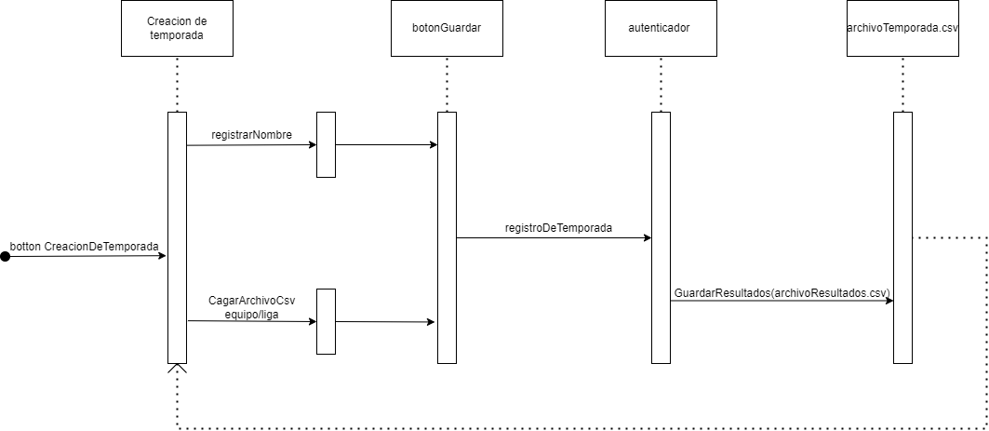

1. **Diseño Final**

